第１２回：常微分方程式の初期値問題（２）機械工学演習D 2005年1月20日
プログラム：prg12-1：問１：Runge-Kutta法による減衰型方程式の差分解法
プログラム：prg12-2：問２：ローレンツモデルの差分解法
プログラム：prg12-3：課題：ローレンツモデルの差分解法、３次元表示

高精度の差分解法である4次のRunge－Kutta法について学習する。常微分方程式
$$\frac{\text{dy}}{\text{dt}}=f(t,y)$$
の差分解法を考える。$y^{n}=y(t^{n})$、$f^{n}=f(t^{n},y^{n})$とする。上式の前進差分法（Euler法）では、次のステップの値$y^{n+1}$を、
$$y^{n+1}=y^{n}+Δ{\text{tf}}^{n}$$
によって計算するものであった。Euler法は1次精度である。これに対して、4次のRunge-Kutta法は次のような反復計算により$y^{n+1}$を求める。
$$\begin{aligned}f^{(1)}=f\left(t^{n},y^{n}\right) \\ f^{(2)}=f\left(t^{n}+\frac{Δt}{2},y^{n}+\frac{Δt}{2}f^{(1)}\right) \\ f^{(3)}=f\left(t^{n}+\frac{Δt}{2},y^{n}+\frac{Δt}{2}f^{(2)}\right) \\ f^{(4)}=f\left(t^{n}+Δt,y^{n}+Δ{\text{tf}}^{(3)}\right) \\ y^{n+1}=y^{n}+\frac{Δt}{6}\left(f^{(1)}+2f^{(2)}+2f^{(3)}+f^{(4)}\right)\end{aligned}$$
問1：減衰型の常微分方程式
$$\frac{\text{dq}}{\text{dt}}=−\text{aq}$$
を初期条件$q^{0}=1$のもとで、前進差分法（Euler法）の解と、4次のRunge-Kutta法の解を比較せよ。減衰係数は$a=1$とし、時間ステップ$Δt=0\text{.}5$の場合について比較せよ。
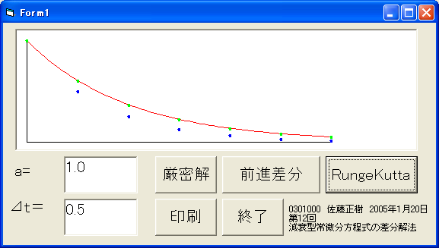

'0301000 佐藤正樹 2005年1月20日 第12回常微分方程式の差分解法（2）
'減衰型常微分方程式 Runge-Kutta法
Const tmax = 3
Dim a As Double

Private Sub 厳密解_Click()
Dim t(100), q(100) As Double
a = Val(Text1.Text)
For i = 0 To 100
t(i) = tmax * i / 100
q(i) = Exp(-a * t(i))
Next i
Picture1.Cls
Picture1.DrawWidth = 1
Picture1.Line (200, 2200)-(6200, 2200) 't軸
Picture1.Line (200, 200)-(200, 2200) 'q軸
Picture1.DrawWidth = 1
Picture1.PSet (200 + t(0) * 2000, 2200 - q(0) * 2000), QBColor(12) '厳密解
For i = 0 To 100
Picture1.Line -(200 + t(i) * 2000, 2200 - q(i) * 2000), QBColor(12) '厳密解
Next i
End Sub

Private Sub 前進差分_Click()
Dim Nmax, N As Integer
dt = Val(Text2.Text)
t = 0: q = 1
Nmax = tmax / dt
Picture1.DrawWidth = 4
Picture1.PSet (200 + t * 2000, 2200 - q * 2000), QBColor(9) '差分解
For N = 1 To Nmax
t = t + dt
q = q - a * dt * q
Picture1.PSet (200 + t * 2000, 2200 - q * 2000), QBColor(9) '差分解
Next N
End Sub

Private Sub RungeKutta_Click()
Dim Nmax, N As Integer
dt = Val(Text2.Text)
t = 0: q = 1
Nmax = tmax / dt
Picture1.DrawWidth = 4
Picture1.PSet (200 + t * 2000, 2200 - q * 2000), QBColor(10) '差分解
For N = 1 To Nmax
t = t + dt
f1 = -a * q
f2 = -a * (q + dt / 2 * f1)
f3 = -a * (q + dt / 2 * f2)
f4 = -a * (q + dt * f3)
q = q + dt / 6 * (f1 + 2 * f2 + 2 * f3 + f4)
Picture1.PSet (200 + t * 2000, 2200 - q * 2000), QBColor(10) '差分解
Next N
End Sub

Private Sub 印刷_Click()
Form1.PrintForm
End Sub

Private Sub 終了_Click()
End
End Sub

問２：ローレンツモデル
次の連立微分方程式の初期値問題を時刻$0≤t≤\text{40}$の区間でルンゲ・クッタ法により数値的に解き、$\left(x,z\right)$平面内の射影図を描け。（これをローレンツモデルという。）
$$\begin{aligned}\left\{\frac{\text{dx}}{\text{dt}}=−\text{ax}+\text{ay} | \right.\left\{\frac{\text{dy}}{\text{dt}}=−\text{xz}+\text{rx}−y | \right.\end{aligned}$$
ただし、パラメータは$a=\text{10}$、$b=8/3$、$r=\text{28}$とし、初期条件を$x(0)=y(0)=z(0)=1$とせよ。時間ステップは、区間$0≤t≤\text{40}$を$N=\text{2000}$で分割せよ。

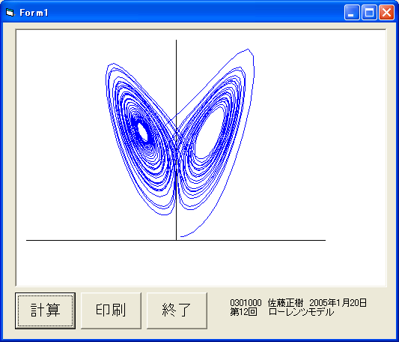

課題：
問２のローレンツモデルを$\left(x,y\right)$平面内の分布を描け。また、$\left(y,z\right)$平面内の分布を描け。
第１回の３次元表示のグラフを参考に、ローレンツモデルの結果を３次元表示せよ。

'0301000 佐藤正樹 2005年1月20日 第11回常微分方程式の差分解法（２）
'ローレンツモデル
Const tmax = 40
Const a = 10
Const b = 8# / 3#
Const r = 28
Const N = 2000

Private Sub Form_load()
'グラフ表示
Picture1.Cls
Picture1.DrawWidth = 1
Picture1.Line (200, 4200)-(6200, 4200) 'x軸
Picture1.Line (3200, 200)-(3200, 4200) 'z軸
End Sub

Private Sub 計算_Click()
Dim t(N), x(N), y(N), z(N) As Double
t(0) = 0: x(0) = 1: y(0) = 1: z(0) = 1
dt = tmax / N
Picture1.DrawWidth = 1
Picture1.PSet (3200 + x(0) * 80, 4200 - z(0) * 80), QBColor(9) '差分解
For i = 1 To N
t(i) = t(i - 1) + dt
f1 = f(x(i - 1), y(i - 1), z(i - 1))
g1 = g(x(i - 1), y(i - 1), z(i - 1))
h1 = h(x(i - 1), y(i - 1), z(i - 1))
f2 = f(x(i - 1) + dt / 2 * f1, y(i - 1) + dt / 2 * g1, z(i - 1) + dt / 2 * h1)
g2 = g(x(i - 1) + dt / 2 * f1, y(i - 1) + dt / 2 * g1, z(i - 1) + dt / 2 * h1)
h2 = h(x(i - 1) + dt / 2 * f1, y(i - 1) + dt / 2 * g1, z(i - 1) + dt / 2 * h1)
f3 = f(x(i - 1) + dt / 2 * f2, y(i - 1) + dt / 2 * g2, z(i - 1) + dt / 2 * h2)
g3 = g(x(i - 1) + dt / 2 * f2, y(i - 1) + dt / 2 * g2, z(i - 1) + dt / 2 * h2)
h3 = h(x(i - 1) + dt / 2 * f2, y(i - 1) + dt / 2 * g2, z(i - 1) + dt / 2 * h2)
f4 = f(x(i - 1) + dt * f3, y(i - 1) + dt * g3, z(i - 1) + dt * h3)
g4 = g(x(i - 1) + dt * f3, y(i - 1) + dt * g3, z(i - 1) + dt * h3)
h4 = h(x(i - 1) + dt * f3, y(i - 1) + dt * g3, z(i - 1) + dt * h3)
x(i) = x(i - 1) + dt / 6 * (f1 + 2 * f2 + 2 * f3 + f4)
y(i) = y(i - 1) + dt / 6 * (g1 + 2 * g2 + 2 * g3 + g4)
z(i) = z(i - 1) + dt / 6 * (h1 + 2 * h2 + 2 * h3 + h4)
Picture1.line -(3200 + x(i) * 80, 4200 - z(i) * 80), QBColor(9) '差分解
Next i
End Sub

Private Sub 印刷_Click()
Form1.PrintForm
End Sub

Private Sub 終了_Click()
End
End Sub

Private Function f(x, y, z)
f = -a * x + a * y
End Function

Private Function g(x, y, z)
g = -x * z + r * x - y
End Function

Private Function h(x, y, z)
h = x * y - b * z
End Function

